Thiết lập DHCP Server cho Ubuntu

Bước 1: Cài đặt DHCP Server trên Ubuntu

- Chạy lệnh sau để cài đặt dhcp server:

$sudo apt install isc-dhcp-server

- Sửa tệp /etc/default/isc-dhcp-server chọn card mạng (ifconfig) để cấu hình dhcp server

$sudo nano /etc/default/isc-dhcp-server

INTERFACES="ens33"

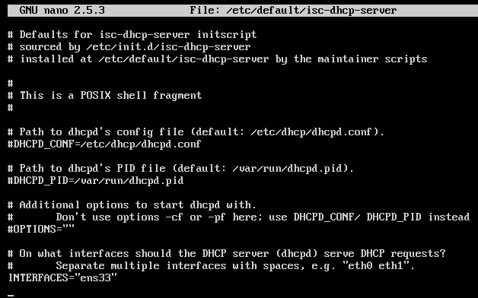

Bước 2: Cấu hình DHCP Server

- Cấu hình dhcp cần chỉnh sửa file /etc/dhcp/dhcpd.conf

$sudo nano /etc/dhcp/dhcpd.conf

+ Sửa lại cấu hình:

|  |
| --- |
| option domain-name "localhost";  option domain-name-servers 8.8.8.8, 8.8.4.4;  default-lease-time 600;  max-lease-time 7200;  authoritative; |

+ Thêm Subnet

|  |
| --- |
| subnet 192.168.50.0 netmask 255.255.255.0  {  range 192.168.50.50 192.168.50.100;  option domain-name "localhost";  option routers 192.168.50.1;  option broadcast-address 192.168.50.255;  default-lease-time 600;  max-lease-time 7200;  } |

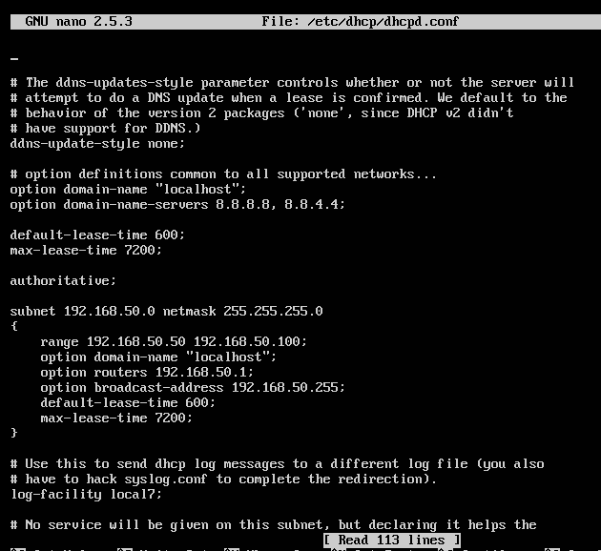

- Tắt dhcp của router

- Restart dhcp server và network

$sudo systemctl restart isc-dhcp-server

$sudo systemctl status isc-dhcp-server

$sudo systemctl restart networking

- Cấu hình IP cố đinh cho DHCP Client

|  |
| --- |
| host host1 {  hardware ethernet 00:50:56:c0:00:08;  fixed-address 192.168.50.80;  } |